
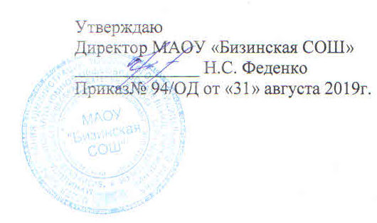

Расписание кружков
филиала МАОУ «Бизинская СОШ» - «Карачинская СОШ»
на 2020-2019 учебный год
Кружок |  | Руководитель | Время
«ЮИД» |  | Колобова И.М. | Пятница 15.00-15.30
«Пользователь ПК» |  | Колобова И.М. | Понедельник 14.30 – 15.00
«В мире профессий» |  | Щеберева И.М. | Понедельник 15.00 -15.30
«Умники и умницы» |  | Щеберева И.М. | Среда 14.30 – 15.00
«Тайны краеведческого музея» |  | Щеберева И.М. | Вторник 14.30 – 15.00
«Волшебная палитра» |  | Ярушина В.А. | Понедельник 14.10 – 14.40
Кружки от ДК
Танцевальный | Фомина Н.Н. |  | Вторник 15.00-16.00
Вокальный | Фомина Н.Н. |  | Четверг 15.00-16.00
  Театральный | Фомина Н.Н. |  | Воскресенье, 16.00-17.00

Расписание спортивных секций

Секция | Руководитель | Время
Играйте на здоровье | Федоров В.В. | Вторник 11.25-11.40
Играйте на здоровье | Ярушина В.А. | Понедельник, среда 11.25-11.40
Баскетбол | Федоров В.В. | Четверг 11.25-11.40

